Код и наименование специальности/профессии | 40.02.01 «Право и организация социального обеспечения»
Наименование учебного предмета (общеобразовательный цикл) | БД. 03 Иностранный язык
Фамилия Имя Отчество члена рабочей группы | Соболева Татьяна Станиславовна
Наименование ОО, должность члена рабочей группы | ГБПОУ СО «ТПК»,  Преподаватель

Преемственность образовательных результатов ФГОС СОО (предметных) с образовательными результатами ФГОС СПО
(профессионально-ориентированная взаимосвязь общеобразовательного предмета с профессией/специальностью)

Наименование общепрофессиональных дисциплин с образовательными результатами, имеющими взаимосвязь с предметными ОР | Наименование профессиональных модулей (МДК) с образовательными результатами, имеющими взаимосвязь с предметными ОР | Наименование предметных результатов ФГОС СОО, имеющих взаимосвязь с ОР ФГОС СПО | Наименование разделов/тем и рабочей программе по предмету
ОП.01 «Теория государства и права»  уметь:  - оперировать юридическими понятиями и категориями;  знать:  - основные типы современных правовых систем;  - понятие, типы и формы государства и права;  - систему права Российской Федерации и ее элементы;  - виды правонарушений и юридической ответственности | ПМ.01 «Обеспечение реализации прав граждан в сфере пенсионного обеспечения и социальной защиты»  МДК.01.01 «Право социального обеспечения»  ПК 1.1 Осуществлять профессиональное толкование нормативных правовых актов для реализации прав граждан в сфере пенсионного обеспечения и социальной защиты.  ПК 1.2 Осуществлять прием граждан по вопросам пенсионного обеспечения и социальной защиты.  Опыт практической деятельности:  Уметь: анализировать действующее законодательство в области пенсионного обеспечения, назначения пособий, компенсаций, предоставления услуг и мер социальной поддержки отдельным категориям граждан, нуждающимся в социальной защите с использованием информационных справочно-правовых систем;  Знать:  - содержание нормативных правовых актов федерального, регионального и муниципального уровней, регулирующих вопросы установления пенсий, пособий и других социальных выплат, предоставления услуг;  - государственные стандарты социального обслуживания; | ПРб 01. Сформированность коммуникативной иноязычной компетенции, необходимой для успешной социализации и самореализации как инструмента межкультурного общения в современном поликультурном мире.  ПРб 02.  Владение знаниями о социокультурной специфике страны/стран изучаемого языка и умение строить свое речевое и неречевое поведение адекватно этой специфике; умение выделять общее и различное в культуре родной страны и страны/стран изучаемого языка  ПРб 03  Достижение порогового уровня владения иностранным языком, позволяющего выпускникам общаться в устной и письменной формах как с носителями изучаемого иностранного языка, так и с представителями других стран, использующими данный язык как средство общения  ПРб 04  Сформированность умения использовать иностранный язык как средство для получения информации из иноязычных источников в образовательных и самообразовательных целях | Раздел 2. Иностранный язык для общих целей  Тема № 2.8  Российская Федерация  Тема № 2.9 Страны изучаемого языка
Варианты профессионально-ориентированных заданий:
Прочитать текст «Политическое устройство РФ, Великобритании, США»
Заполнить таблицу «Сравнение политических систем РФ, Великобритании, США»
Составить глоссарий «Политические системы»
ОП.05 «Трудовое право»  уметь:  - анализировать и готовить предложения по урегулированию трудовых споров;  - анализировать и решать юридические проблемы в сфере трудовых отношений;  знать:  - права и обязанности работников и работодателей;  - содержание трудовой дисциплины;  - порядок разрешения трудовых споров; | ПМ.01 «Обеспечение реализации прав граждан в сфере пенсионного обеспечения и социальной защиты»  МДК.01.01 «Право социального обеспечения»  ПК 1.2 Осуществлять прием граждан по вопросам пенсионного обеспечения и социальной защиты.  ПК 1.6 Консультировать граждан и представителей юридических лиц по вопросам пенсионного обеспечения и социальной защиты. | ПРб 01. Сформированность коммуникативной иноязычной компетенции, необходимой для успешной социализации и самореализации как инструмента межкультурного общения в современном поликультурном мире.  ПРб 02.  Владение знаниями о социокультурной специфике страны/стран изучаемого языка и умение строить свое речевое и неречевое поведение адекватно этой специфике; умение выделять общее и различное в культуре родной страны и страны/стран изучаемого языка  ПРб 03  Достижение порогового уровня владения иностранным языком, позволяющего выпускникам общаться в устной и письменной формах как с носителями изучаемого иностранного языка, так и с представителями других стран, использующими данный язык как средство общения  ПРб 04  Сформированность умения использовать иностранный язык как средство для получения информации из иноязычных источников в образовательных и самообразовательных целях | Раздел 3. Иностранный язык для специальных целей  Тема 3.3.  Работа в сфере «человек-человек»
Варианты профессионально-ориентированных заданий:
1)Послушайте и прочитайте текст «Etiquette guide». Ответьте на вопросы по тексту.
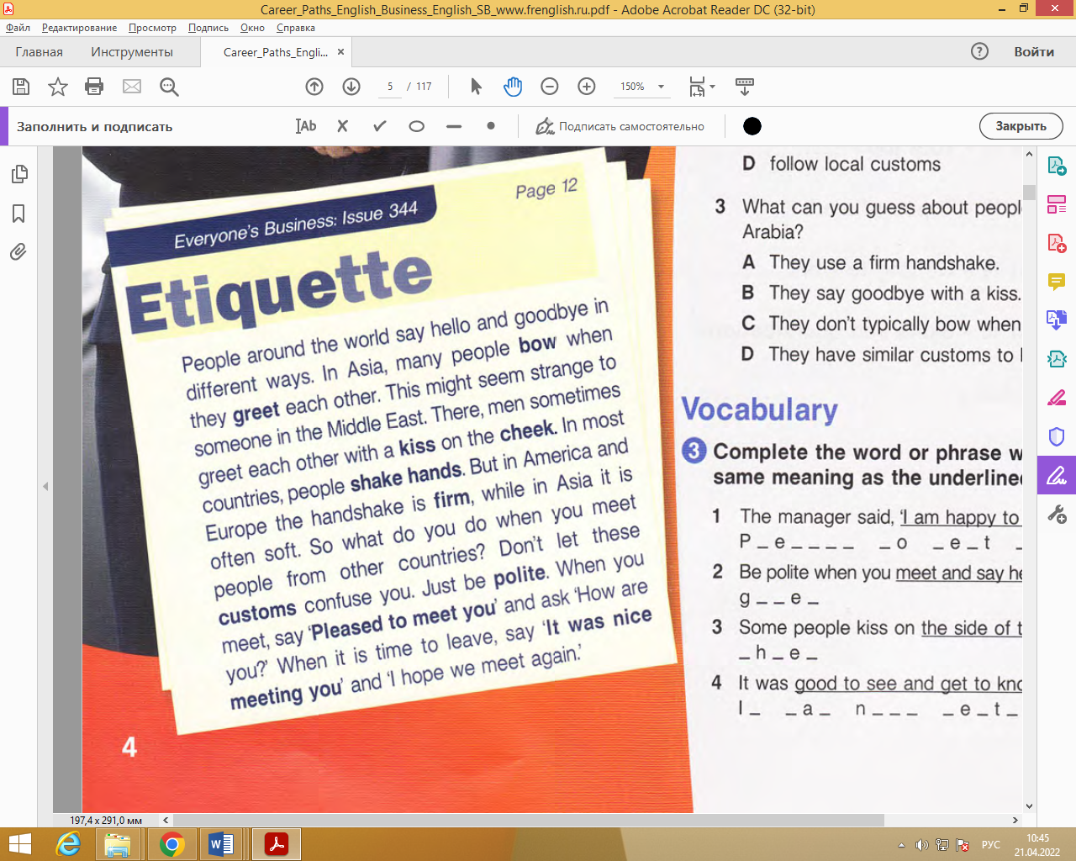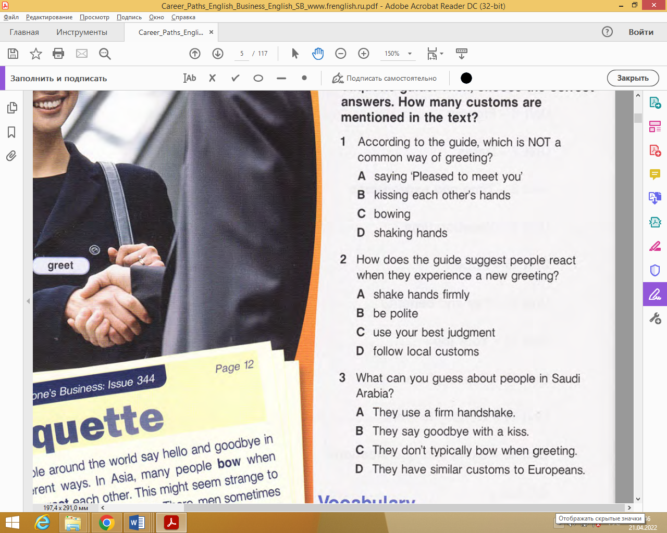
2)Закончите слово или фразу так, чтобы они соответствовали по смыслу выделенной фразе в первом предложении.
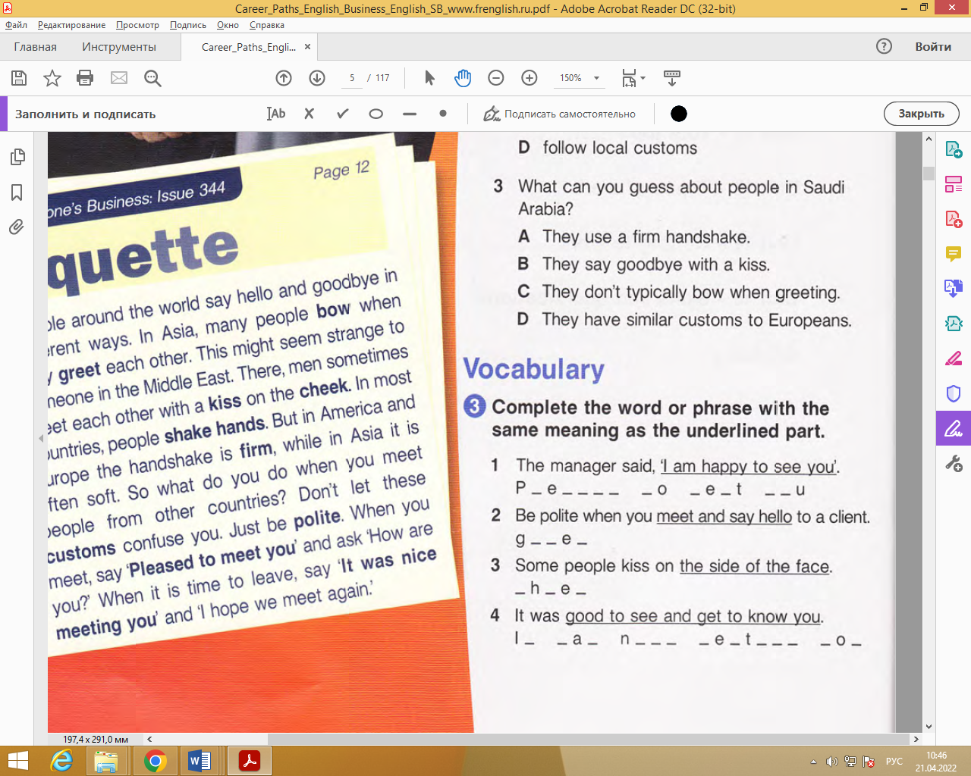

ОП.12 «Менеджмент»  уметь:  - применять приемы делового общения в профессиональной деятельности;  знать:  - принципы делового общения в коллективе;  - информационные технологии в сфере управления. | ПМ.02 «Организационное обеспечение деятельности учреждений социальной защиты населения и органов Пенсионного фонда Российской Федерации»  МДК.02.01 «Организация работы органов и учреждений социальной защиты населения, органов Пенсионного фонда Российской Федерации»  ПК.2.3.  Организовывать и координировать социальную работу с отдельными лицами, категориями граждан и семьями, нуждающимися в социальной поддержке и защите.  уметь:  - участвовать в организационно-управленческой работе структурных подразделений органов и учреждений социальной защиты населения, органов и учреждений социальной защиты населения, органов Пенсионного фонда РФ;  - взаимодействовать в процессе работы с органами исполнительной власти, предприятиями, учреждениями, общественными организациями;  знать:  - организационно-управленческие функции работников органов и учреждений социальной защиты населения, органов Пенсионного фонда РФ; | ПРб 01. Сформированность коммуникативной иноязычной компетенции, необходимой для успешной социализации и самореализации как инструмента межкультурного общения в современном поликультурном мире.  ПРб 02.  Владение знаниями о социокультурной специфике страны/стран изучаемого языка и умение строить свое речевое и неречевое поведение адекватно этой специфике; умение выделять общее и различное в культуре родной страны и страны/стран изучаемого языка  ПРб 03  Достижение порогового уровня владения иностранным языком, позволяющего выпускникам общаться в устной и письменной формах как с носителями изучаемого иностранного языка, так и с представителями других стран, использующими данный язык как средство общения  ПРб 04  Сформированность умения использовать иностранный язык как средство для получения информации из иноязычных источников в образовательных и самообразовательных целях | Раздел 2.  Иностранный язык для общих целей  Тема № 2.2  Рабочий день и свободное время
Варианты профессионально-ориентированных заданий:
1) Послушайте, прочитайте и переведите текст
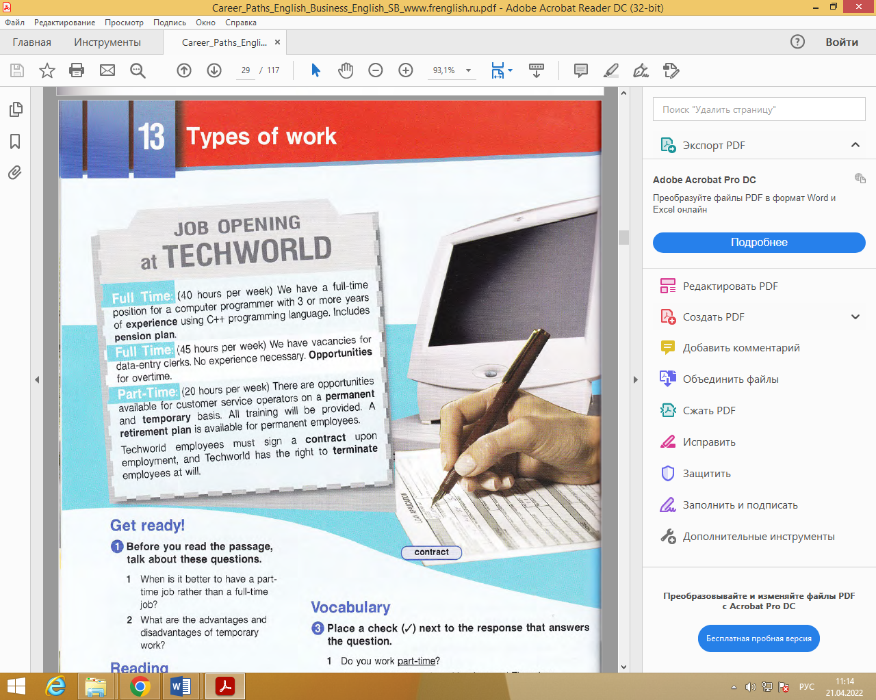
2) Определите верны ли данный высказывания.
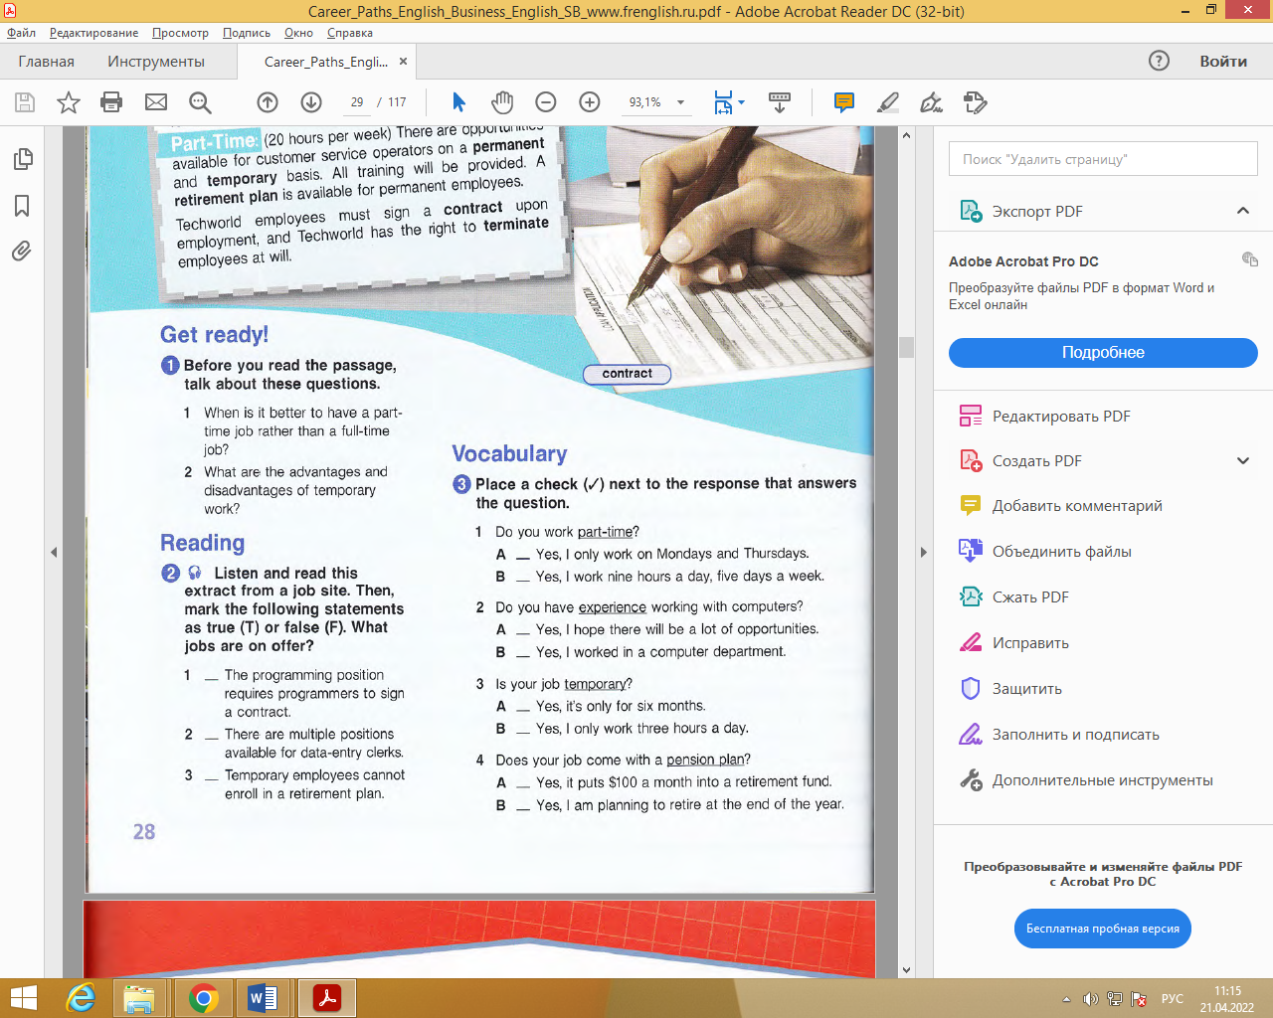
3) Прочитайте вопросы и выберите подходящие на них ответы.

